Виконавець: Вальцер Вадим Олександрович

Група: KN1-B22

Дата виконання: 09.03.2025

Варіант: №3

**Завдання:**

1. Встановити Laragon, створити тестовий PHP-файл.

2. Налаштувати Brackets із підтримкою PHP.

3. Написати скрипти:

- Виведення всіх чисел від 1 до 10.

- Перевірка, чи є число (27) кратним 3.

**1. Виведення всіх чисел від 1 до 10.**

Код:

<?php

for ($i = 1; $i <= 10; $i++) {

echo $i . "<br>";

}

?>  
Виконання:

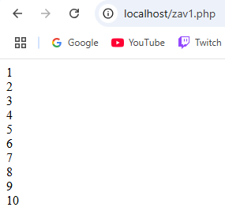

Посилання на завдання у github: <https://github.com/VadimValcerKN1B22/PHPLABS-VALTSER/blob/main/LAB1/zav1.php>

**2. Перевірка, чи є число (27) кратним 3.**

Код:

<?php

$number = 27;

if ($number % 3 == 0) {

echo "$number є кратним 3";

} else {

echo "$number не є кратним 3";

}

?>

Виконання:

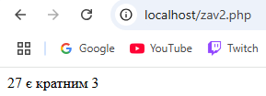

Посилання на завдання у github: <https://github.com/VadimValcerKN1B22/PHPLABS-VALTSER/blob/main/LAB1/zav2.php>

**Посилання на index.html:** <https://github.com/VadimValcerKN1B22/PHPLABS-VALTSER/blob/main/LAB1/index.html>